„Az álmok és a víziók az egyetemen születnek”
Az Óbudai Egyetem és az ASURA Technologies Zrt. között alkalmazott kutatást célzó megállapodás jött létre, mely az egyetem és a cég egymást kiegészítő kompetenciáira épülő innovációk kidolgozását és üzleti hasznosítását hívja életre. A közös kutatási tevékenység a mesterséges intelligencia határterületeire fókuszál és egyben közös PhD programot valósít meg.
A kooperáció közvetlen innovációs bevételhez is juttatja az intézményt, az együttműködési modell az egyetem Tudományos és Innovációs Parkjainak gyakorlatát fogja képezni. A „pilot” projekt keretében a múlt év elején kezdték meg az együttműködést.
Kiemelt innovációs partnerként tekintünk az Asura Zrt.-re, különösen azért, mert olyan technológiában sikeresek, amelyhez az egyetem számos kutatási témája kapcsolódik.– húzta alá Prof. Dr. Felde Imre, ipari és üzleti kapcsolatokért felelős rektorhelyettes. Hozzátette: - kiemelten fontos szempont, hogy az Asura a fejlesztési tevékenysége és termékei különböző működési területeken jelentős hozzáadott értéket képviselnek.
Az együttműködés elsősorban az informatikai kutatók és hallgatók sikeréhez járulhat hozzá nagymértékben. A szerződésben célzott területek a játék- és szórakoztatóipari felhasználáshoz, egészségügyi informatikához, ipari és gyártástechnológiai, adott esetben a mezőgazdasághoz kapcsolódnak. A mesterséges intelligencia alkalmazása kettős felhasználást tesz lehetővé, így a polgári alkalmazások mellett elképzelhető, hogy a védelmi iparban is szerephez jut majd.
Cégünk történetében kulcsmomentum volt, amikor elkezdtük az együttműködést az Óbudai Egyetemmel – hangsúlyozta Kiss-György Máté, az Asura Zrt. vezérigazgatója, aki kifejtette: - úgy gondoljuk, hogy az álmok és a víziók az egyetemen születnek. A kutatók és hallgatók ötleteit cégünk többször termékesítette már, és Amerikától Ázsiáig felhasználta produktumaiban. Kooperációnk számunkra elsősorban arról szól, hogy a jövő innovatív gondolatait formába öntsük és magas hozzáadott értékű termékekké alakítva piacra vigyük. Kiemelt célunk, hogy olyasfajta megoldásokat adjunk a világnak, amelyekhez az Óbudai Egyetem jelentősen hozzájárul.
Sajtókapcsolat:
- +36 1 666 5797
- sajto@uni-obuda.hu
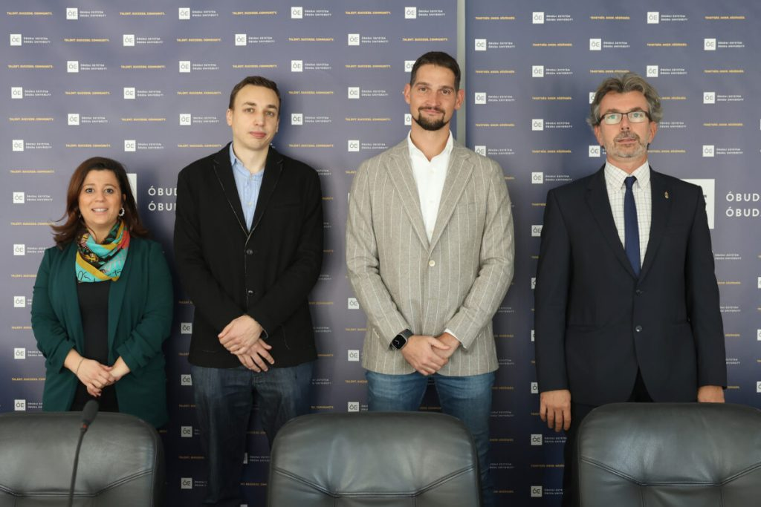 | © Óbudai Egyetem
Eredeti tartalom: Óbudai Egyetem
Továbbította: Helló Sajtó! Üzleti Sajtószolgálat
Ez a sajtóközlemény a következő linken érhető el:

